2.（2018开封质检）如图所示，水平线MN上方存在匀强磁场，磁感应强度大小为B，方向垂直于纸面向外。MN上方有一单匝矩形导线框abcd，其质量为m，电阻为R，ab边长为L₁，bc边长为L₂，cd边离MN的高度为h。现将线框由静止释放，线框下落过程中ab边始终保持水平，且ab边离开磁场前已做匀速直线运动，不考虑空气阻力的影响，则从线框静止释放到完全离开磁场的过程中
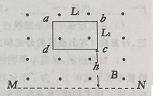
A．离开磁场过程线圈中电流方向始终是adcba
B．匀速运动时回路中电流的热功率为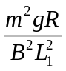
C．整个过程中通过导线截面的电荷量为 BL₁L₂/R
D．回路中电流最大值一定为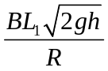
【参考答案】AC
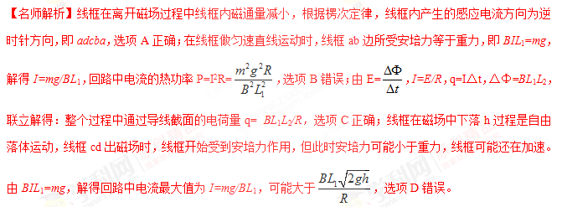
3.[人教版选修3－2·P₂₁·T₄改编]如图3所示，纸面内有一矩形导体闭合线框abcd，ab边长大于bc边长，置于垂直纸面向里、边界为MN的匀强磁场外，线框两次匀速地完全进入磁场，两次速度大小相同，方向均垂直于MN。第一次ab边平行MN进入磁场，线框上产生的热量为Q₁，通过线框导体横截面的电荷量为q₁；第二次bc边平行MN进入磁场，线框上产生的热量为Q₂，通过线框导体横截面的电荷量为q₂，则( )
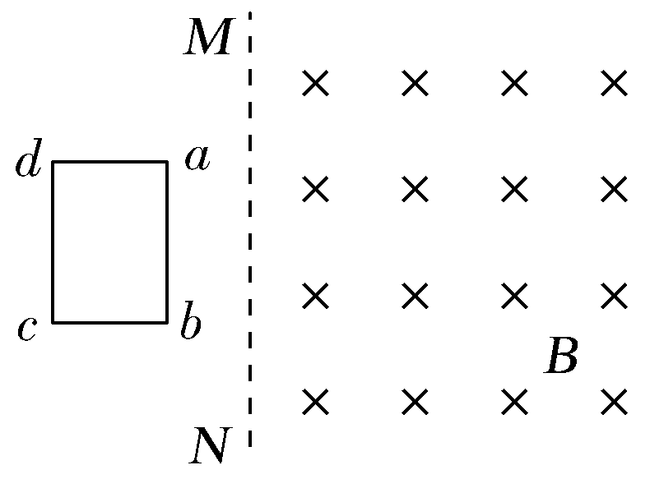
图3
A.Q₁>Q₂，q₁＝q₂ B.Q₁>Q₂，q₁>q₂
C.Q₁＝Q₂，q₁＝q₂ D.Q₁＝Q₂，q₁>q₂
【参考答案】A
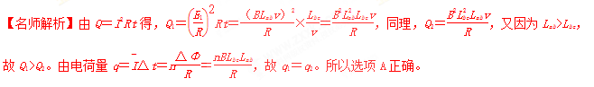
4．如图所示，PQQ₂P₂是由两个正方形导线方格PQQ₁P₁、P₁Q₁Q₂P₂构成的网络电路，方格每边长度l＝10 cm。在x>0 的空间分布有磁感应强度随时间t均匀增加的匀强磁场，磁场方向垂直于xOy平面并指向纸内。今令网络电路PQQ₂P₂以恒定的速度v＝5 cm/s沿x轴正方向运动并进入磁场区域，在运动过程中方格的边PQ始终与y轴平行。若取PQ与y轴重合的时刻为t＝0，在以后任一时刻t磁场的磁感应强度为B＝B₀＋bt，式中t的单位为s，B₀、b为已知恒量。t＝2.5 s时刻，方格PQQ₁P₁中的感应电动势是E₁，方格P₁Q₁Q₂P₂中的感应电动势是E₂。E₁、E₂的表达式正确的是( )
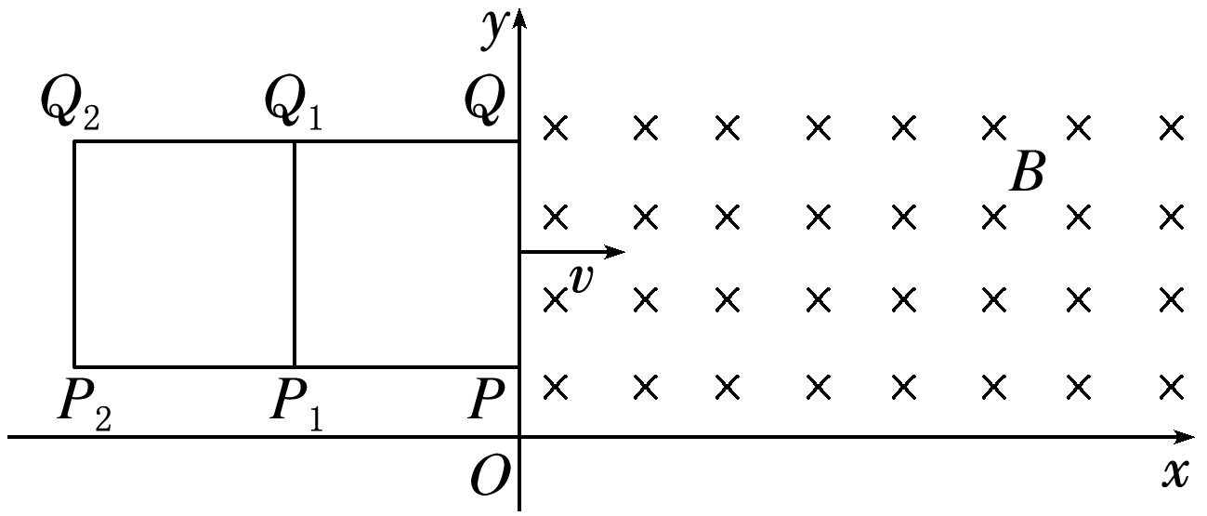
A．E₁＝B₀lv B．E₁＝bl²
C．E₂＝ D．E₂＝(B₀＋2.5b)lv
【参考答案】B
【名师解析】经过2.5 s，网络电路向右运动了12.5 cm，此时方格PQQ₁P₁中只有感生电动势，根据法拉第电磁感应定律得E₁＝bl²，B正确，A错误；此时方格P₁Q₁Q₂P₂只有右边在磁场中，离磁场边界0.25l，既有动生电动势又有感生电动势，故电动势的大小E₂＝(B₀＋2.5b)lv＋0.25bl²，C、D错误。
9．(2016·湖北襄阳模拟)如图所示，有界匀强磁场与斜面垂直，质量为m的正方形线框静止在倾角为30°的绝缘斜面上(位于磁场外)，现使线框获得速度v向下运动，恰好穿出磁场，线框的边长小于磁场的宽度，线框与斜面间的动摩擦因数为μ＝，则下列说法正确的是( )
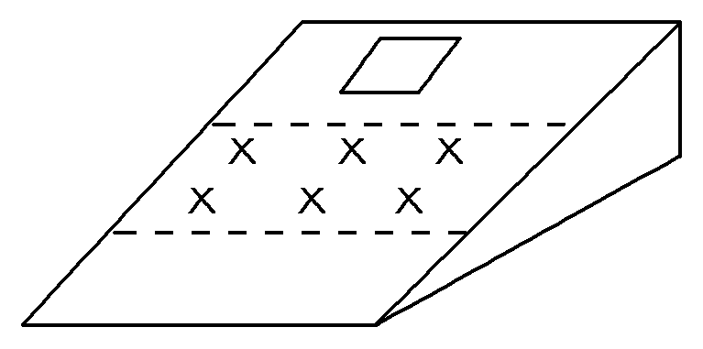
A．线框完全进入磁场后做减速运动
B．线框进入磁场的过程中电流做的功小于穿出磁场的过程中电流做的功
C．线框进入和穿出磁场时，速度变化量与运动距离成正比
D．线框进入和穿出磁场时，速度变化量与运动时间成正比
【参考答案】C
